Διεύθυνση: Πλατεία Μητροπόλεως 10, Αθήνα – τηλέφ: 210 3226621
www.kladiko.blogspot.com e-mail kladikos@gmail.com – soma33@otenet.gr
Αρ.αποφ. 2592/2008 του Μονομελούς Πρωτοδικείου Αθηνών

Αθήνα, 3/10/2016

ΚΑΤΑΓΓΕΛΙΑ ΤΟΥ ΣΩΜΑΤΕΙΟΥ ΕΡΓΑΖΟΜΕΝΩΝ ΣΤΟ ΧΡΗΜΑΤΟΠΙΣΤΩΤΙΚΟ ΓΙΑ ΤΗΝ ΕΠΙΘΕΣΗ ΣΤΟΥΣ ΣΥΝΤΑΞΙΟΥΧΟΥΣ
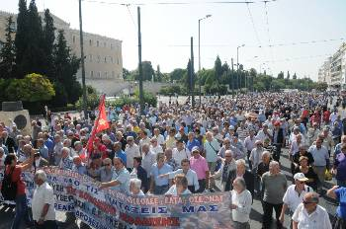
Καταγγέλλουμε την κυβέρνηση ΣΥΡΙΖΑ – ΑΝΕΛ για την σημερινή επίθεση με ΜΑΤ και χημικά στους συνταξιούχους που διαδήλωναν για συντάξεις σύμφωνα με τις σύγχρονες ανάγκες τους, για Υγεία και κοινωνικά δικαιώματα.
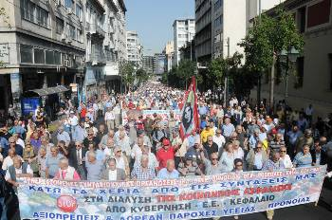
Η πορεία στη λεωφόρο Αμαλίας

Μια μέρα μετά την φιέστα στην Καισαριανή, όπου βυσσοδομώντας στους αγώνες και τις θυσίες των εκτελεσμένων προσπάθησε να ξεπλύνει την αντιλαϊκή της πολιτική, η κυβέρνηση ΣΥΡΙΖΑ – ΑΝΕΛ έδειξε το πραγματικό της πρόσωπο.
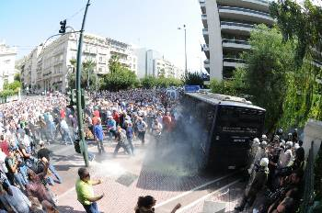
Η μεγάλη πορεία διασχίζει
την οδό Σταδίου

Ακολουθώντας τη γνώριμη τακτική των προηγούμενων κυβερνήσεων απέδειξε για ακόμα μια φορά πως η υλοποίηση της αντεργατικής – αντιλαϊκής πολιτικής πάει χέρι – χέρι με την καταστολή και τον αυταρχισμό ενάντια στους εργαζόμενους, τα λαϊκά στρώματα που διεκδικούν τα δικαιώματά τους.
Η στιγμή της επίθεσης με τα χημικά
Καλούμε τους εργαζόμενους και τους συνταξιούχους, πλάι-πλάι, να οργανωθούν στα σωματεία τους, να δυναμώσουν τους αγώνες τους, για να διεκδικήσουμε αυξήσεις στους μισθούς και στις συντάξεις, αναπλήρωση των απωλειών μας, να απαντήσουμε αγωνιστικά στο νέο κύμα επίθεσης που προετοιμάζουν κυβέρνηση - ΕΕ - κουαρτέτο -επιχειρηματικοί όμιλοι.

